- Calcula el perímetro y el área de las figuras siguientes.
- b) c)
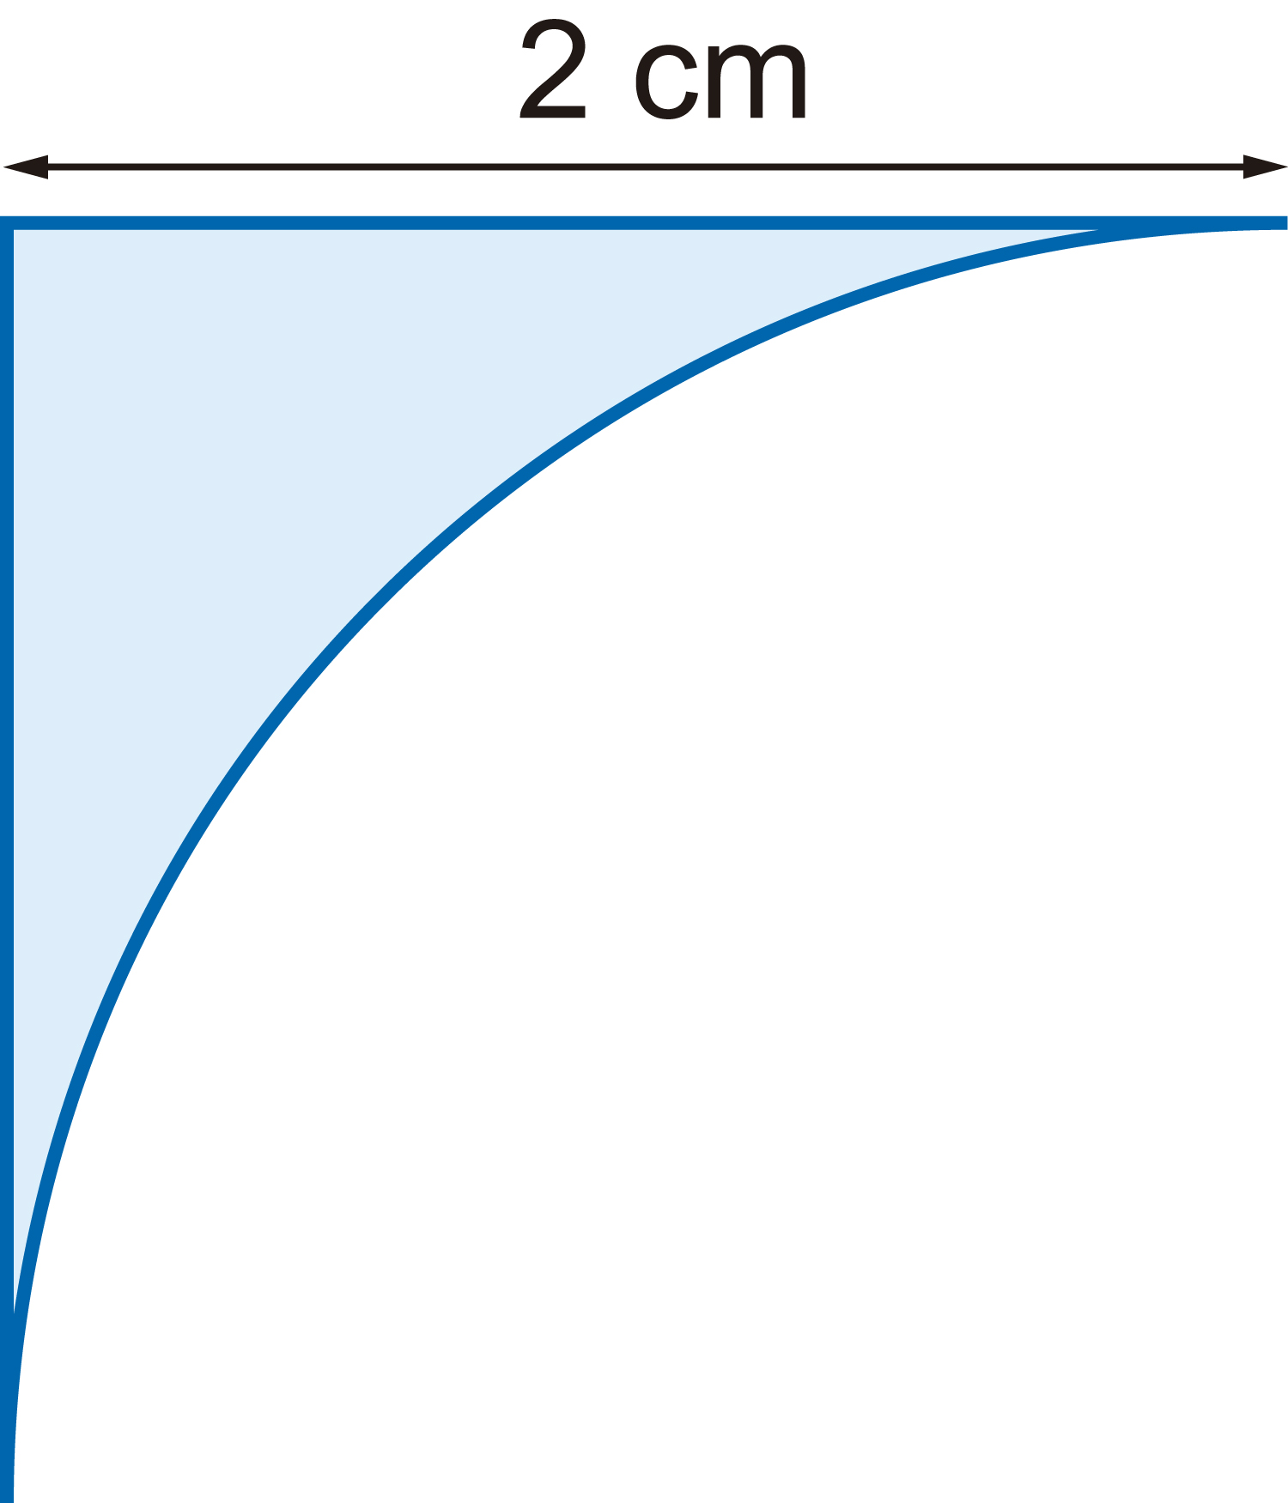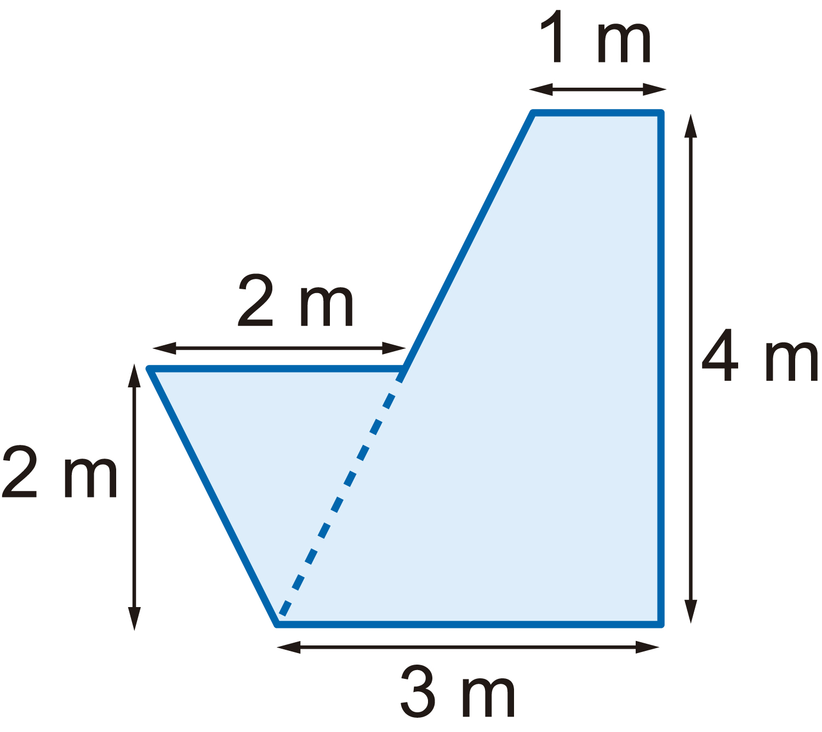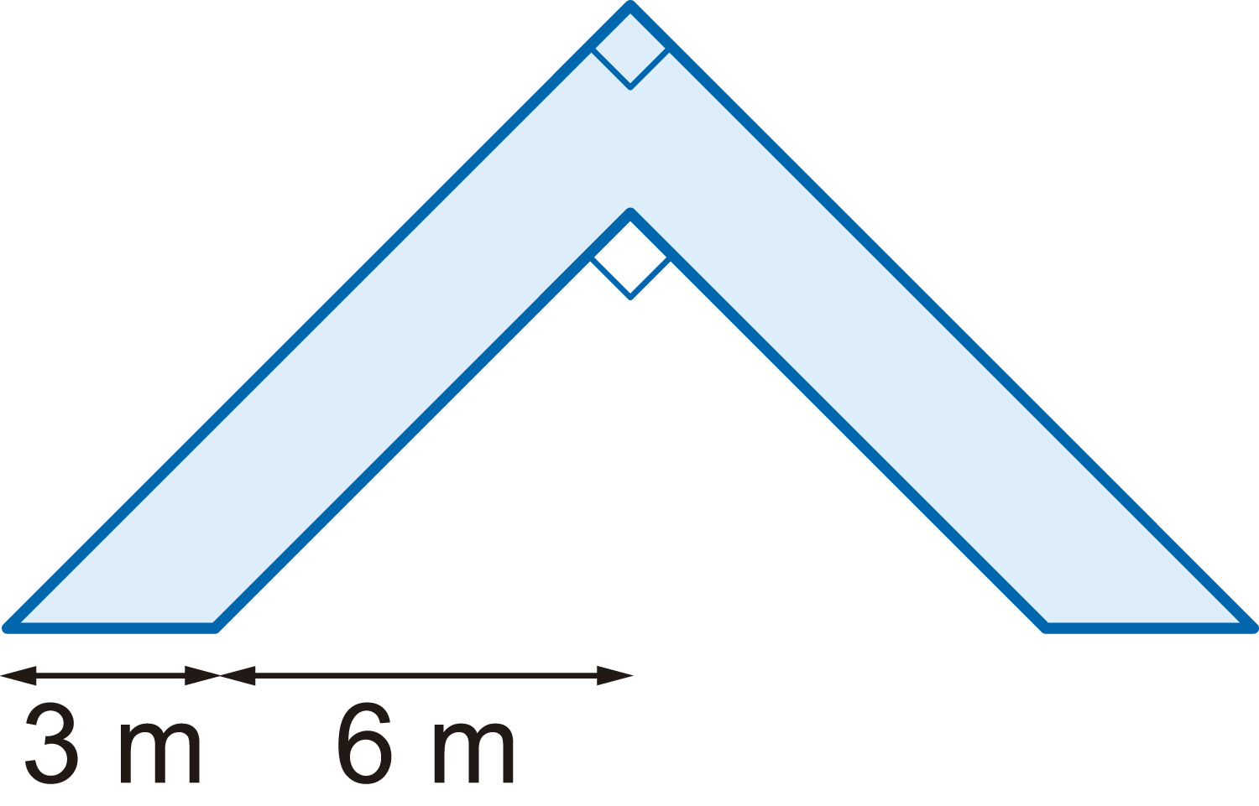

- Supongamos que el lado de cada cuadradito mide 1 cm. Calcula el perímetro y el área de las tres regiones coloreadas.
- b) c)
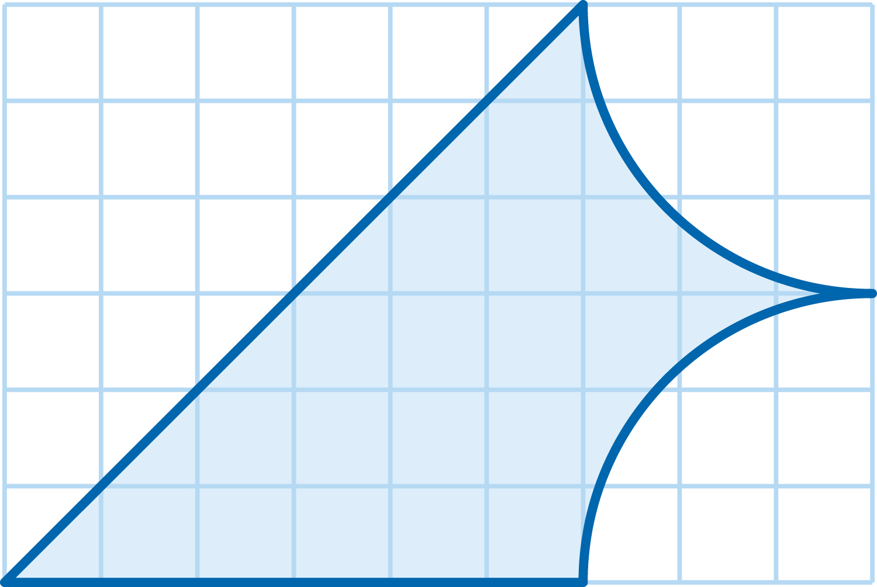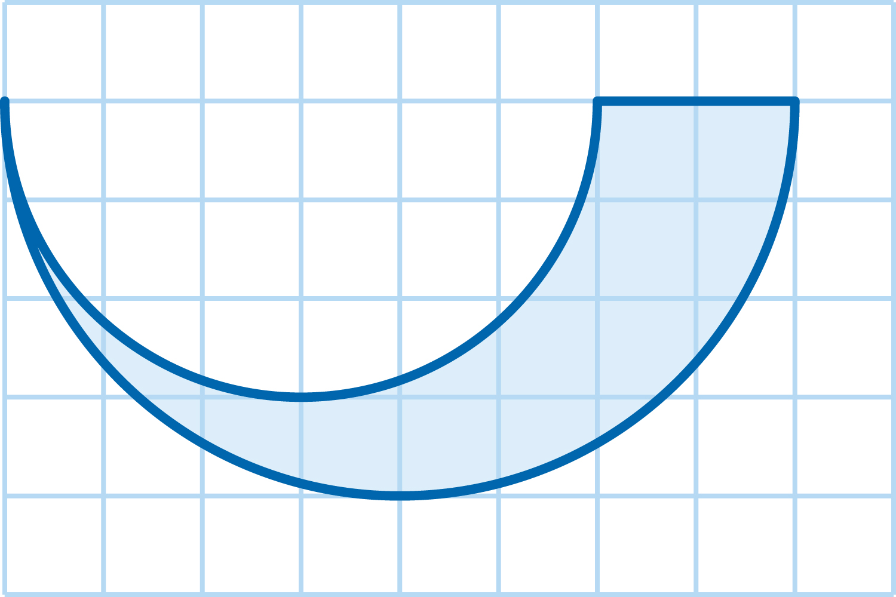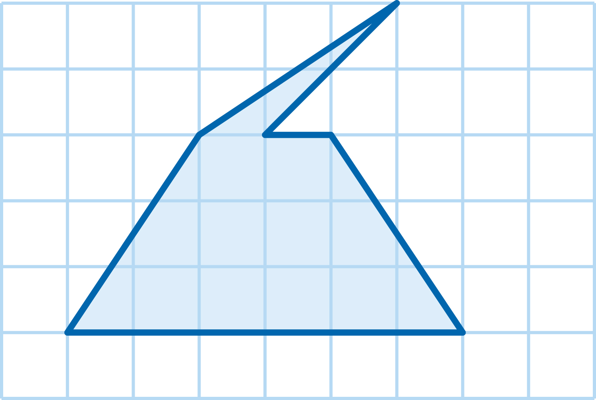

- Estas figuras están compuestas de triángulos equiláteros iguales. Calcula su área.
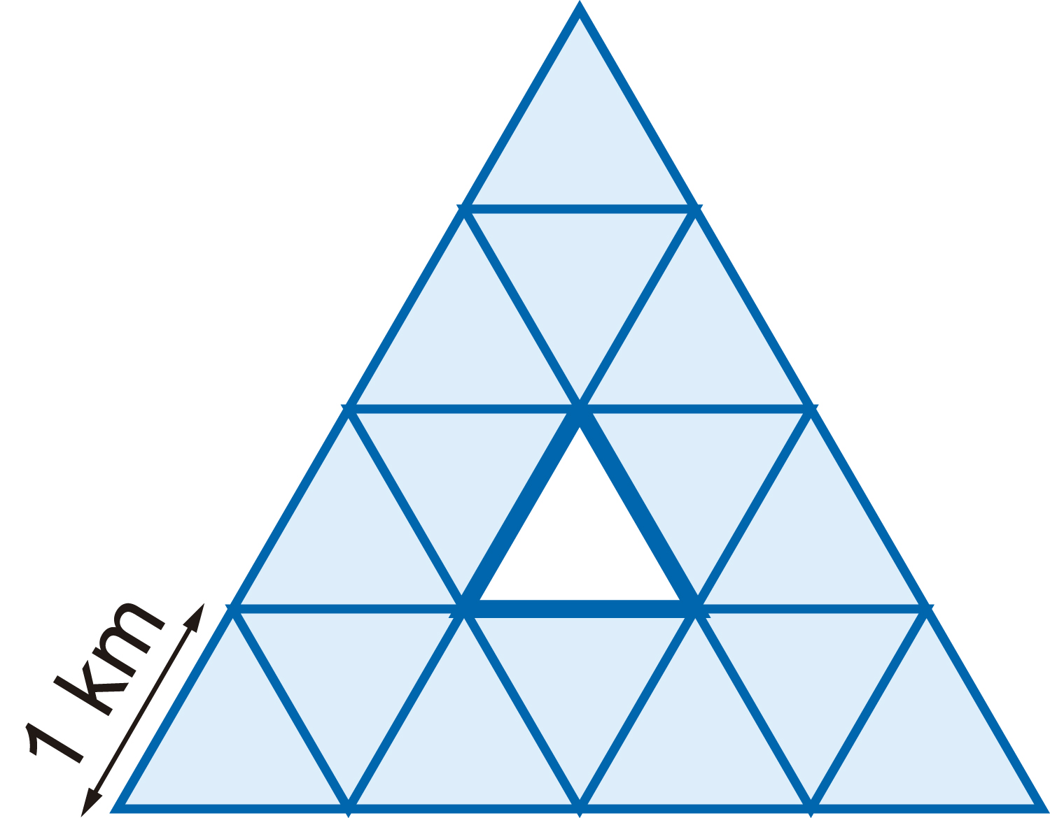 | 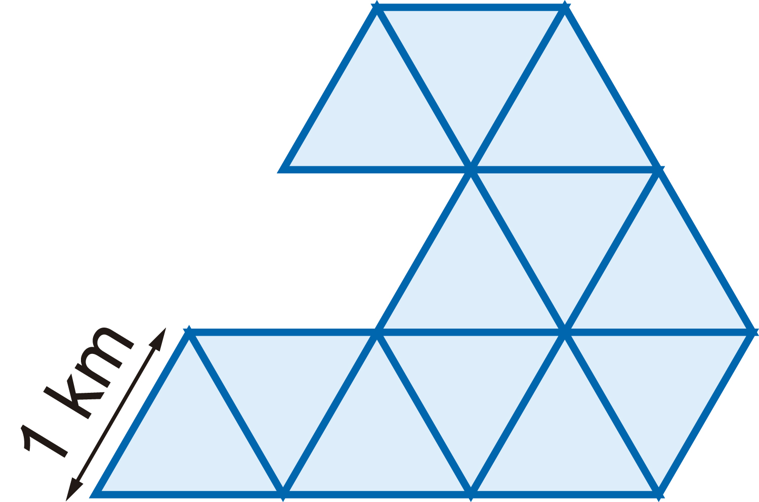

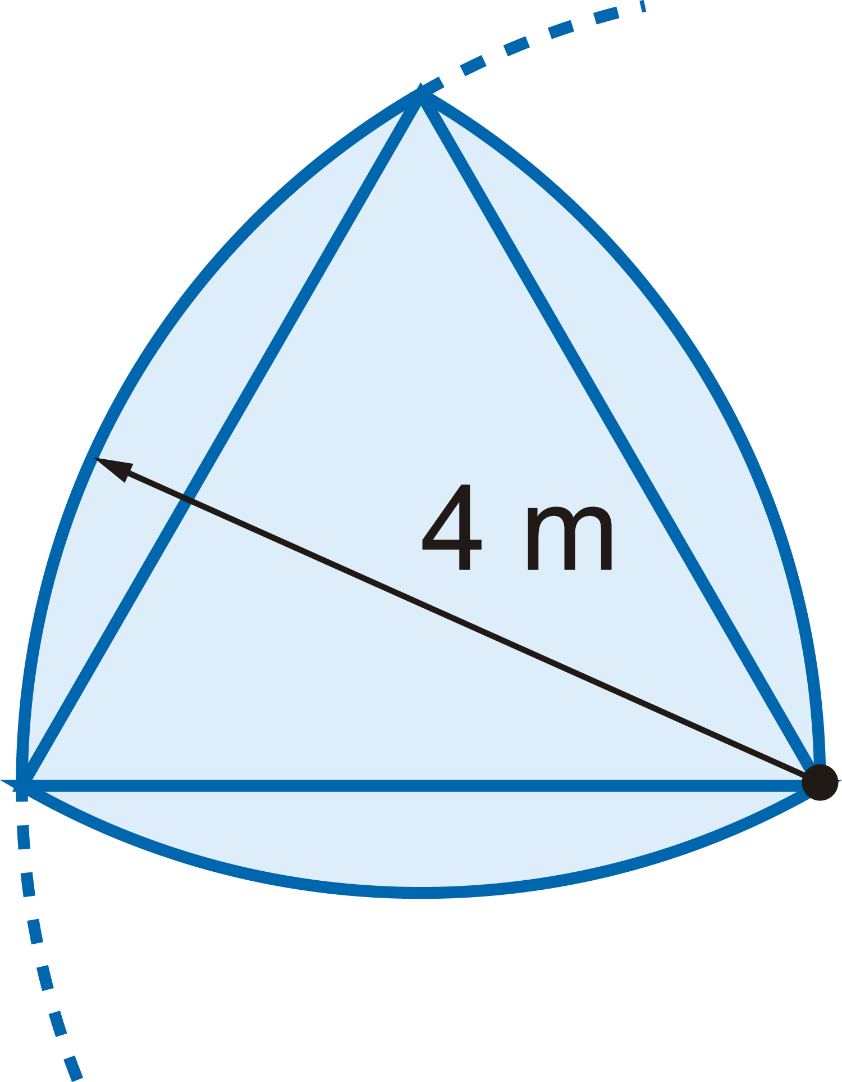 | 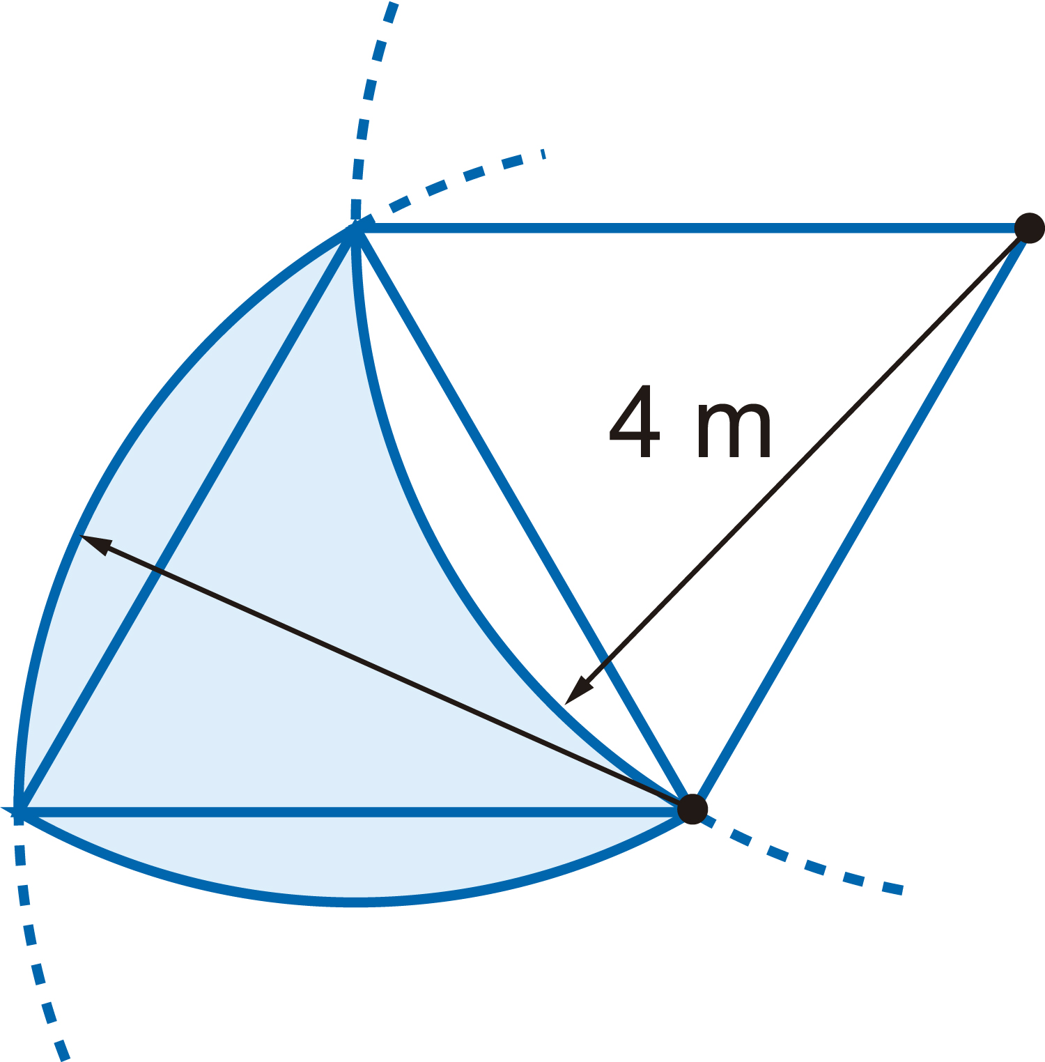
- En este ejercicio aparecen también varios triángulos equiláteros. Calcula el área y el perímetro de las dos regiones coloreadas.

